Фототаблица к акту осмотра от 30.10.2019 года факта установки и эксплуатации конструкции по адресу: г. Сургут, пр. Мира, 35.
Съемка проводилась в 17 часов 05 минут фотокамерой Canon-EOS-1100D.
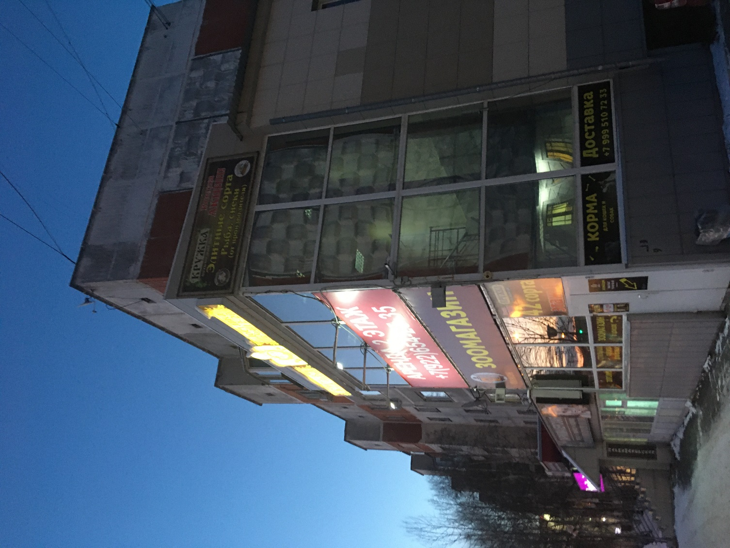
Фото №1
Специалист-эксперт отдела
административного контроля
контрольного управления
Администрации города Галиуллин Р.Р.

